Муниципальное автономное дошкольное образовательное учреждение

г. Нижневартовск детский сад №80 «Светлячок»

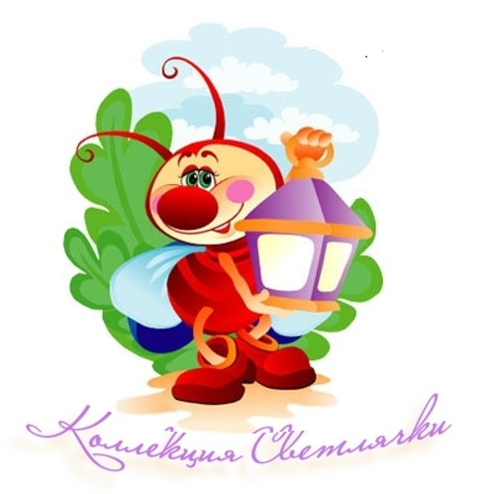

# Конспект

# Интегрированное занятие

# тему «Домашние животные»

**Воспитатель:**

**Перевозчикова Альбина Акрамовна**

г.Нижневартовск

**Цели:**

Расширять знания о домашних животных, правильно называть детенышей животных (образовывать слова с помощью суффиксов –енок, -онок) . Совершенствовать умение ориентироваться в пространстве и на листе бумаги; активизировать предметный и глагольный словарь; закрепить навыки словообразования (притяжательные и сложные прилагательные) ; упражнять в четком произнесении звуков и слов.

Развивать зрительное и слуховое восприятие, внимание, память, логическое мышление; развивать фонематический слух; развивать мелкую моторику.

Формировать навыки сотрудничества, взаимопонимания, способность к взаимодействию; воспитывать доброжелательность, любовь к животным, в изготовлении воспитывать актуальности.

Оборудование: платок, записи голосов дом. животных, силуэты животных, открытку-торт разрезную, карточки с кормом, мяч, картинка с собачками.

**Ход занятия**:

• Сообщение темы.

-Ребята сегодня мы свами отправимся в гости к Бабушке. А где живет Бабушка (в деревне)

-Дорога дальняя. Можно немного вздремнуть. Закройте глаза. (одевает платок)

- Вот и приехали. Звучат голоса животных (запись)

Ход занятия:

Здравствуйте, ребятки. Проходите. У меня сегодня день рождения. Мне прислали открытку пазл, но я растеряла. Помогите мне найти мой подарок. У меня в хозяйстве много домашних животных, За каждое выполненное задание мы получим часть подарка-подсказки

-Посмотрите на картинку и догадайтесь какие животные есть у меня в хозяйстве. (силуэты домашних животных + белка) .

(Дети определяют, силуэты каких животных изображены и выставляют на доску тени этих животных) .

-Все ли верно на этой картинке? Кто здесь лишний? Почему (белка, дикое животное) .

Молодцы! А вот и первая подсказка.

2.- Догадайтесь к кому издомашних животных мы пойдем

С хозяином дружит,

Дом сторожит,

Живет под крылечком

Хвост колечком. (Собака)

- Какую пользу приносит человеку собака? (Сторожит дом)

- У собаки есть свои домик, как он называется? (Будка)

Груз везёт, сено жует, хвостом помахивает, гривой потряхивает.

и-го-го-го, и-го-го-го

поскачу я далеко. (Лошадь) .

- Как вы думаете, какую пользу приносит лошадь? (Помогает людям в хозяйстве – возит телегу, людей) .

- Где живут кони? (В конюшне)

Каждый вечер, так легко,

Она дает нам молоко .

Любит сено

Говорит она два слова,

Как зовут ее - (Корова)

- Какую пользу приносит корова людям? (Дает молоко, а из молока уже делают сметану, творог, кефир)

- А где живет корова? (В коровнике)

Рога, борода,

Шерсть длинна. (Козел)

- Какую пользу приносит козел и коза людям? (Из шерсти козла вяжут теплые носочки, шарфы, перчатки, а коза дает очень вкусное молоко) .

По горам, по долам

Ходит шуба и кафтан. (Овца)

- Где живет овца?)

- Какую пользу приносит овца и баран людям? (Из шерсти баранов вяжут теплые вещи, шьют шубы.)

В мягких тапочках ступает

Схватит мышь и убегает (Кошка) .

-Какая польза от кошки?

Чок – Чок, пятачок,

Сзади розовый крючок,

Посреди бочонок,

Голос тонок, звонок.

В луже я лежать люблю,

И еще похрюкивать «Хрю-Хрю»(Поросенок)

- А где живут свиньи? (Живу в свинарнике)

- Какую пользу приносят человеку свиньи?

Молодцы! А вот и вторая подсказка.

Физ. минутка «Поросятки»

Лентяи – поросятки (Округлить руки вдоль туловища)

Не делают зарядки.

И стали неуклюжи (Раскачиваться из стороны в сторону)

Не вылезти из лужи

Никак, никак, никак.

А наши – то ребятки (Руки поднять вверх, к плечам)

Все делают зарядку

И делают как нужно

Вот так, вот так!

Шагаю в ногу дружно

Вот так, вот так!

- Ребята, нужно ли ухаживать за домашними животными?

- Как люди ухаживают за домашними животными? (Кормят, поят, убирают за животными)

3. Игра «Накорми животных»

Дети раскладываю корм-карточку каждому животному. Здорово! Третья подсказка.

4. Игра «Животные и их детеныши».

Дети становятся в круг, в центре воспитатель, который поочередно бросает мяч, называя взрослых животных. Дети называют детенышей животных.

У коровы – теленок, У собаки – щенок, У свиньи – поросенок, У овцы – ягненок, У кошка – котенок, лошади – жеребенок, У козы – козленок, У кролика – крольчонок, У курицы – цыпленок

5. -А вы умеете произносить скороговорки?

У барана беда – не растет борода

Баран от природы совсем безбородый. Какие вы способные! Еще подсказка.

6. -Посмотрите на картинку внимательно! (изображены 5 различных собачек)

-А теперь ответьте на вопросы:

• Сколько всего собак на картинке?

• Какого цвета собака, сидящая в правом нижнем углу?

• Где находится собака, на голове которой шляпа?

• Что держит в пасте собака?

• Где сидит собака с миской?

- Какие вы молодцы!

7.-Я думаю с последним заданием тоже справитесь!

Голоса домашних животных

Кто похлебку съел мою? -

Свинка хрюкает: (Хрю-хрю)

Дайте свежей травки мне! -

Блеет козочка:(Мээ-мээ)

Молочка налили мало! -

Кот мяукнул: (Мяу-мяу)

Хватай вора за рукав! -

пес залаял:(Гав-гав)

Мой хозяин далеко! -

Ржет лошадка:(Иго-иго)

Где теленок, не пойму? -

Замычит корова:(Му-у-у)

-Мы справились со всеми заданиями, теперь давайте посмотрим, что у нас получилось, соединим все части. (открытка-торт)

- Спасибо, вам за найденный подарок!

- Я для Вас приготовила сюрприз. Посмотрите на силуэты, чего не хватает у животных? (шерсти)

- А у какого животного нет шерсти? (свиньи) .Возьмем силуэты и покроем их шерстью? (Покрываем клеем и приклеиваем шерстяные нитки)

(снять платок)

Итог: - К кому мы ездили в гости?

- Какие животные есть в хозяйстве у бабушки?

- Каким одним общим словом их можно назвать?

- Вам понравилось?